МУНИЦИПАЛЬНОЕ БЮДЖЕТНОЕ УЧРЕЖДЕНИЕ
ДОПОЛНИТЕЛЬНОГО ОБРАЗОВАНИЯ
«ЦЕНТР ВНЕШКОЛЬНОЙ РАБОТЫ»
ИЗОИЛЬНЕНСКОГО ГОРОДСКОГО ОКРУГА СТАВРОПОЛЬСКОГО КРАЯ
(МБУДО «ЦВР» ИГОСК)

Методическая разработка
конспект занятия учебной группы «Патриот»
Тема: «Строевая стойка и выполнение команд.
Строевые приемы и движения без оружия.»
(возраст 13-17 лет)

Педагог дополнительного образования
МБУДО «ЦВР» ИГОСК
Афонин Владимир Иванович

2020 год
г. Изобильный

План-конспект занятия по теме: Строевая стойка и выполнение команд. Строевые приемы и движения без оружия.

Цель: дать представление о строевой стойке и строевых приемах.

Строевая стойка (рис. 1) является основным элементом строевой выучки. Она принимается по командам: "СТАНОВИСЬ" и "СМИРНО" и без команды: при отдании и получении приказания, при рапорте и обращении военнослужащих друг к другу, во время исполнения Государственного гимна РФ, при отдании чести, а также при подаче команд.
Для принятия строевой стойки необходимо стать прямо без напряжения, каблуки поставить вместе, а носки развернуть по линии фронта на ширину ступни; ноги в коленях выпрямить, но не напрягать; грудь приподнять, а все тело несколько подать вперед; живот подобрать; плечи развернуть; руки опустить так, чтобы кисти, обращенные ладонями внутрь, были сбоку и посредине бедер, а пальцы полусогнуты и касались бедра; голову держать высоко и прямо, не выставляя подбородка; смотреть прямо перед собой; быть готовым к немедленному действию.
По команде "ВОЛЬНО" стать свободно, ослабить в колене правую или левую ногу, но не сходить с места, не снижать внимания и не разговаривать.
Команды "РАВНЯЯСЬ" и "ЗАПРАВИТЬСЯ" подаются при нахождении военнослужащих в строю.
По команде "РАВНЯЙСЬ" все, кроме правофлангового, поворачивают голову направо (правое ухо выше левого, подбородок приподнят) и выравниваются так, чтобы каждый видел грудь четвертого человека, считая себя первым. По команде "Налево - РАВНЯЙСЬ" все, кроме левофлангового, поворачивают голову налево (левое ухо выше правого, подбородок приподнят).
При выравнивании военнослужащие могут несколько передвигаться вперед, назад или в стороны. По окончании выравнивания по команде "СМИРНО" все военнослужащие быстро ставят голову прямо.
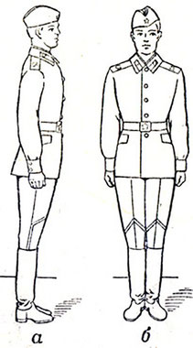
Рис. 1. Строевая стойка: а - вид сбоку; б - вид спереди

По команде "ЗАПРАВИТЬСЯ", не оставляя своего места в строю, можно поправить оружие, обмундирование и снаряжение. При необходимости выйти из строя надо обратиться за разрешением к непосредственному начальнику. Разговаривать в строю можно только с разрешения старшего командира.
Для снятия головных уборов подается команда "Головные уборы (головной убор) - СНЯТЬ", а для надевания - "Головные уборы (головной убор) - НАДЕТЬ". Головной убор снимается и надевается правой рукой. Снятый головной убор держать в левой руке, согнутой в локте, звездой (кокардой) вперед (рис. 2).
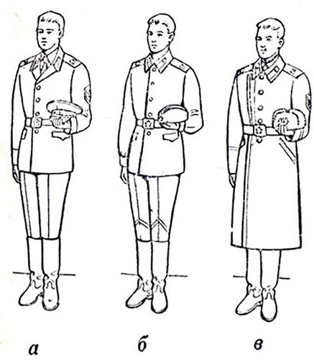
Рис. 2. Положение снятого головного убора: а - фуражки; б - пилотки; в - шапки-ушанки
Повороты на месте
Повороты на месте выполняются по командам: "Нале-ВО", "Напра-BO", "Кру-ГОМ".
Повороты налево (на 1/4 круга) и кругом (на 1/2 круга) производятся в сторону левой руки на левом каблуке и на правом носке; направо - в сторону правой руки на правом каблуке и на левом носке.
Повороты выполняются на два счета: по первому счету повернуться, сохраняя правильное положение корпуса, и, не сгибая ног в коленях, перенести тяжесть тела на впереди стоящую ногу; по второму счету кратчайшим путем приставить другую ногу. При этом необходимо сочетать перенос тяжести тела на ту ногу, в сторону которой делается поворот, с одновременным резким поворотом корпуса в сторону поворота и сильным упором на носок другой ноги, сохраняя устойчивое положение туловища. Повороты выполняются с соблюдением всех правил строевой стойки.
Движение
Движение совершается шагом или бегом.
Нормальная скорость движения шагом 110 - 120 шагов в минуту (размер шага 70 - 80 см). Нормальная скорость движения бегом 165 - 180 шагов в минуту (размер шага 85 - 90 см).
Шаг бывает строевой и походный.
Строевой шаг применяется при прохождении подразделений торжественным маршем; при отдании чести в движении; при подходе военнослужащего к начальнику и отходе от него; при выходе из строя и возвращении в строй, а также на строевых занятиях.
Движение строевым шагом начинается по команде "Строевым шагом - МАРШ". По предварительной команде подать корпус несколько вперед, перенести тяжесть его больше на правую ногу, сохраняя устойчивость; по исполнительной команде начать движение с левой ноги полным шагом.
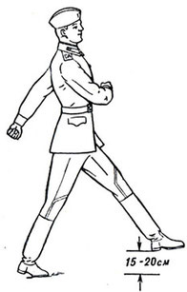
Рис 3. Движение строевым шагом
При движении строевым шагом (рис. 3) ногу оттянутым вперед носком выносить на высоту 15 - 20 см от земли и ставить ее твердо на всю ступню, отделяя в то же время от земли другую ногу. Руками производить, начиная от плеча, движения около тела: вперед - сгибая их в локтях так, чтобы кисти поднимались выше пряжки пояса на ширину ладони и на расстоянии ладони от тела; назад - до отказа в плечевом суставе (пальцы рук полусогнуты). В движении голову и корпус держать прямо, смотреть перед собой (рис. 4).
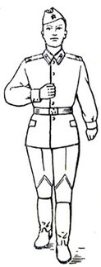
Рис. 4. Действия рук при движении
Походный шаг применяется во всех остальных случаях (при совершении марша, передвижении на занятиях и др.).
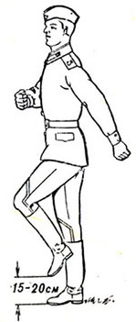
Рис. 5. Шаг на месте
Движение походным шагом начинается по команде "Шагом - МАРШ". При движении ногу выносить свободно, не оттягивая носок, и ставить ее на землю, как при обычной ходьбе; руками производить свободное движение около тела.
При движении походным шагом по команде "СМИРНО" перейти на строевой шаг, а при движении строевым шагом по команде "ВОЛЬНО" идти походным шагом.
Обозначение шага на месте производится по команде "На месте, шагом - МАРШ" (в движении - "НА МЕСТЕ"). По этой команде шаг обозначать подниманием и опусканием ног, при этом ногу поднимаешь на 15 - 20 см от земли и ставить ее на землю с передней части ступни; руками производить движения в такт шага (рис 5). По команде "ПРЯМО", подаваемой одновременно с постановкой левой ноги на землю, сделать правой ногой еще один шаг на месте и с левой ноги начать движение полным шагом.
Для прекращения движения подается команда, например: "Рядовой Иванов - СТОЙ". По исполнительной команде, подаваемой одновременно с постановкой на землю левой или правой ноги, сделать еще один шаг и, приставив ногу, принять положение "смирно".
Для изменения скорости движения подаются команды: "ШИРЕ ШАГ", "КОРОЧЕ ШАГ", "ЧАЩЕ ШАГ", "Ре-ЖЕ", "ПОЛШАГА", "ПОЛНЫЙ ШАГ".
Для перемещения одиночных военнослужащих на несколько шагов в сторону подается команда, например: "Рядовой Иванов. Два шага вправо (влево), шагом - МАРШ". По этой команде сделать два шага вправо (влево), приставляя ногу после каждого шага.
Для перемещения вперед или назад на несколько шагов подается команда, например: "Два шага вперед (назад), шагом - МАРШ". По этой команде сделать два шага вперед (назад) и приставить ногу. При перемещении вправо, влево и назад движение руками не производится.
Повороты в движении
Повороты в движении применяются для изменения направления движения как одиночными военнослужащими, так и подразделениями при их совместных действиях.
Повороты в движении выполняются по командам: "Направо", "Нале-ВО", "Кругом - МАРШ".
Для поворота направо по исполнительной команде, поданной одновременно с постановкой на землю правой ноги, левой ногой сделать шаг и повернуться на носке левой ноги. Одновременно с поворотом вынести правую ногу вперед и продолжать движение в новом направлении.
Для поворота налево по исполнительной команде, поданной одновременно с постановкой на землю левой ноги, правой ногой сделать шаг и повернуться на носке правой ноги. Одновременно с поворотом вынести левую ногу вперед и продолжать движение в новом направлении.
Для поворота кругом по исполнительной команде, которая подается одновременно с постановкой на землю правой ноги, сделать еще один шаг левой ногой (по счету раз), вынести правую ногу по полшага вперед и несколько влево и, резко повернувшись в сторону левой руки на носках обеих ног (по счету два), продолжать движение с левой ноги в новом направлении (по счету три).
При поворотах движения руками производятся в такт шага

МУНИЦИПАЛЬНОЕ БЮДЖЕТНОЕ УЧРЕЖДЕНИЕ
ДОПОЛНИТЕЛЬНОГО ОБРАЗОВАНИЯ
«ЦЕНТР ВНЕШКОЛЬНОЙ РАБОТЫ»
ИЗОИЛЬНЕНСКОГО ГОРОДСКОГО ОКРУГА СТАВРОПОЛЬСКОГО КРАЯ
(МБУДО «ЦВР» ИГОСК)

Методическая разработка
конспект занятия учебной группы «Патриот»
Тема: «Военная топография. Ориентирование на местности»
(возраст 13-17 лет)

Педагог дополнительного образования
МБУДО «ЦВР» ИГОСК
Афонин Владимир Иванович

2020 год
г. Изобильный

План-конспект занятия по теме: Военная топография. Ориентирование на местности.

Цель: дать представление о способах ориентирования на местности разными способами.

1. Сущность и способы ориентирования
При выполнении многих боевых задач действия командиров неизбежно связаны с ориентированием на местности. Умение ориентироваться необходимо, например, на марше, в бою, в разведке для выдерживания направления движения, целеуказания, нанесения на карту (схему местности) ориентиров, целей и других объектов, управления подразделением и огнем. Закрепленные опытом знания и навыки в ориентировании помогают более уверенно и успешно выполнять боевые задачи в различных условиях боевой обстановки и на незнакомой местности.
Ориентироваться на местности - это значит определить свое местоположение и направления на стороны горизонта относительно окружающих местных предметов и форм рельефа, найти указанное направление движения и точно выдержать его в пути. При ориентировании в боевой обстановке определяют также местоположение подразделения относительно своих войск и войск противника, расположение ориентиров, направление и глубину действий.
Сущность ориентирования. Ориентирование на местности может быть общее и детальное.
Общее ориентирование заключается в приближенном определении своего местонахождения, направления движения и времени, необходимого для достижения конечного пункта движения. Такое ориентирование чаще всего применяется на марше, когда экипаж машины не имеет карты, а использует лишь заранее составленную схему или список населенных пунктов и других ориентиров по маршруту. Для выдерживания направления движения в таком случае необходимо постоянно следить за временем движения, пройденным расстоянием, определяемым по спидометру машины, и контролировать по схеме (списку) прохождение населенных пунктов и других ориентиров.
Детальное ориентирование заключается в точном определении своего местоположения и направления движения. Оно применяется при ориентировании по карте, аэроснимкам, приборам наземной навигации, при движении по азимуту, нанесении на карту или схему разведанных объектов и целей, при определении достигнутых рубежей и в других случаях.
При ориентировании на местности широко используются простейшие способы ориентирования: по компасу, небесным светилам и признакам местных предметов, а также, более сложный способ – ориентирование по карте.

2. Ориентирование на местности без карты: определение сторон горизонта по небесным светилам и признакам местных предметов
Для отыскания направления по сторонам света вначале определяют направление север-юг; после чего, став лицом к северу, определяющий будет иметь направо - восток, налево - запад. Стороны света обыкновенно находят по компасу, а при отсутствии его - по Солнцу, Луне, звездам и по некоторым признакам местных предметов.

2.1 Определение направлений на стороны горизонта по небесным светилам
При отсутствии компаса или в районах магнитных аномалий, где компас может дать ошибочные показания (отсчеты), стороны горизонта можно определить по небесным светилам: днем - по Солнцу, а ночью - по Полярной звезде или Луне.
По Солнцу
В северном полушарии места восхода и захода Солнца по временам года следующее:
- зимой Солнце восходит на юго-востоке, а заходит на юго-западе;
- летом Солнце восходит на северо-востоке, а заходит на северо-западе;
- весной и осенью Солнце восходит на востоке, а заходит на западе.
Солнце примерно находится в 7.00 на востоке, в 13.00 - на юге, в 19.00 - на западе. Положение Солнца в эти часы и укажет соответственно направления на восток, юг и запад.
Самая короткая тень от местных предметов бывает в 13 часов, и направление тени от вертикально расположенных местных предметов в это время будет указывать на север.
Для более точного определения сторон горизонта по Солнцу используются наручные часы.

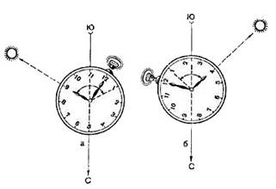
Рис. 1. Определение сторон горизонта по Солнцу и часам. а – до 13 часов; б – после 13 часов.

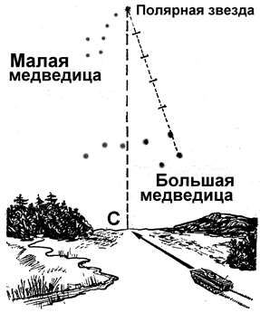
Рис. 2. Определение сторон горизонта по Полярной звезде
По Луне
Для приблизительного ориентирования нужно знать, что летом в первую четверть Луна в 19 часов находится на юге, в 1 час ночи - на западе, в последнюю четверть в 1час ночи - на востоке, в 7часов утра - на юге.
При полнолунии ночью стороны горизонта определяются так же, как по Солнцу и часам, причем Луна принимается за Солнце (рис. 3).
По Солнцу и часам
В горизонтальном положении часы устанавливаются так, чтобы часовая стрелка была направлена на Солнце. Угол между часовой стрелкой и направлением на цифру 1 на циферблате часов делится пополам прямой линией, которая указывает направление на юг. До полудня надо делить пополам ту дугу (угол), которую стрелка должна пройти до 13.00 (рис. 1, а), а после полудня - ту дугу, которую она прошла после 13.00 (рис. 1, б).
По Полярной звезде
Полярная звезда всегда находится на севере. Чтобы найти Полярную звезду, надо сначала найти созвездие Большой Медведицы, напоминающее ковш, составленный из семи довольно ярких звезд. Затем через две крайние правые звезды Большой Медведицы мысленно провести линию, на которой отложить пять раз расстояние между этими крайними звездами, и тогда в конце этой линии найдем Полярную звезду, которая, в свою очередь, находится в хвосте другого созвездия, называемого Малой Медведицей. Став лицом к Полярной звезде, мы получим направление на север (рис. 2).
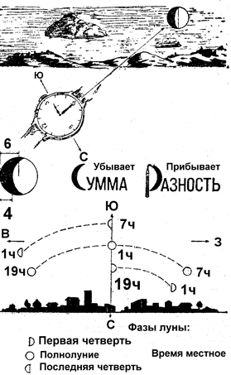
Рис. 3. Определение сторон горизонта по луне и часам.

2.2 Определение направлений на стороны горизонта по признакам местных предметов
Если нет компаса и не видно небесных светил, то стороны горизонта могут быть определены по некоторым признакам местных предметов.
По таянию снега
Известно, что южная сторона предметов нагревается больше чем северная, соответственно и таяние снега с этой стороны происходит быстрее. Это хорошо видно ранней весной и во время оттепелей зимой на склонах оврагов, лунках у деревьев, снегу, прилипшему к камням.
По тени
В полдень направление тени (она будет самая короткая) указывает на север. Не дожидаясь самой короткой тени можно ориентироваться следующим способом. Воткните в землю палку около 1 метра длиной. Отметьте конец тени. Подождите 10-15 минут и повторите процедуру. Проведите линию от первой позиции тени до второй и продлите на шаг дальше второй отметки. Станьте носком левой ноги напротив первой отметки, а правой - в конце линии, которую вы начертили. Сейчас вы стоите лицом на север.
По местным предметам
Известно, что смола больше выступает на южной половине ствола хвойного дерева, муравьи устраивают свои жилища с южной стороны дерева или куста и делают южный склон муравейника более пологим, чем северный (рис. 4).
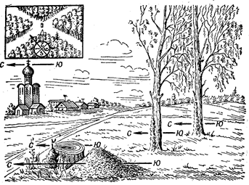
Рис. 4. Определение сторон горизонта по признакам местных предметов.
Кора березы и сосны на северной стороне темнее, чем на южной, а стволы деревьев, камни, выступы скал гуще покрыты мхом и лишайниками.
В больших массивах культурного леса определить стороны горизонта можно по просекам, которые, как правило, прорубаются строго по линиям север-юг и восток-запад, а также по надписям номеров кварталов на столбах, установленных на пересечениях просек.
На каждом таком столбе в верхней его части и на каждой из четырех граней проставляются цифры - нумерация противолежащих кварталов леса; ребро между двумя гранями с наименьшими цифрами показывает направление на север (нумерация кварталов лесных массивов идет с запада на восток и далее на юг).

3. Определение сторон горизонта, магнитных азимутов, горизонтальных углов и направления движения по компасу

3.1 Определение направлений на стороны горизонта по компасу
При помощи компаса наиболее удобно и быстро можно определить север, юг, запад и восток (рис. 5). Для этого нужно компасу придать горизонтальное положение, освободить от зажима стрелку, дать ей успокоиться. Тогда стреловидный конец стрелки будет направлен на север.
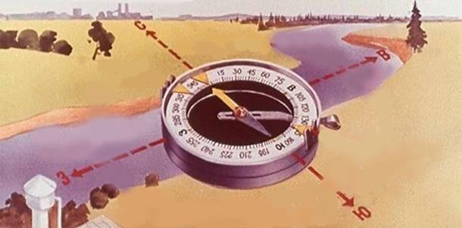
Рис. 5 Определение сторон горизонта по компасу.
Для определения точности отклонения направления движения от направления на север или для определения положений точек местности по отношению к направлению на север и отсчета их, на компасе нанесены деления, из которых нижние обозначены в градусных мерах (цена деление равно 3°), а верхние деления угломера в десятках «тысячных». Градусы отсчитываются по ходу часовой стрелки от 0 до 360°, а деления угломера - против хода часовой стрелки от 0 до 600°. Нулевое деление находится у буквы «С» (север), там же нанесен светящийся в темноте треугольник, заменяющий в некоторых компасах букву «С».
Под буквами «В» (восток), «Ю» (юг), «3» (запад) нанесены светящиеся точки. На подвижной крышке компаса имеется визирное приспособление (прицел и мушка), против которых укреплены светящиеся указатели, служащие для обозначения направления движения ночью. В армии наиболее распространены компас системы Андрианова и артиллерийский компас.
При работе с компасом следует всегда помнить, что сильные электромагнитные поля или близко расположенные металлические предметы отклоняют стрелку от правильного ее положения. Поэтому при определении направлений по компасу необходимо отходить на 40- 50 м от линий электропередач, железнодорожного полотна, боевых машин и других крупных металлических предметов.
Определение направлений на стороны горизонта по компасу выполняется следующим образом. Мушку визирного устройства ставят на нулевое деление шкалы, а компас - в горизонтальное положение. Затем отпускают тормоз магнитной стрелки и поворачивают компас так, чтобы северный ее конец совпал с нулевым отсчетом. После этого, не меняя положения компаса, визированием через целик и мушку замечают удаленный ориентир, который и используется для указания направления на север.
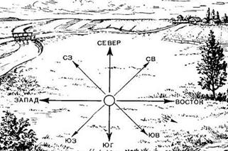
Рис. 6. Взаимное положение сторон горизонта
Направления на стороны горизонта взаимосвязаны между собой (рис. 6), и, если известно хотя бы одно из них, можно определить остальные. В противоположном направлении по отношению к северу будет юг, справа-восток, а слева - запад.

3.2 Определение магнитного азимута по компасу
Магнитный азимут направления определяется с помощью компаса (рис. 7). При этом отпускают тормоз магнитной стрелки и поворачивают компас в горизонтальной плоскости до тех пор, пока северный конец стрелки не установится против нулевого деления шкалы.
Затем, не меняя положения компаса, устанавливают визирное приспособление так, чтобы линия визирования через целик и мушку совпала с направлением на предмет. Отсчет шкалы против мушки соответствует величине определяемого магнитного азимута направления на местный предмет.
Азимут направления с точки стояния на местный предмет называется прямым магнитным азимутом. В некоторых случаях, например для отыскания обратного пути, используют обратный магнитный азимут, который отличается от прямого на 180°. Чтобы определить обратный азимут, нужно к прямому азимуту прибавить 180°, если он меньше 180°, или вычесть 180°, если он больше 180°.
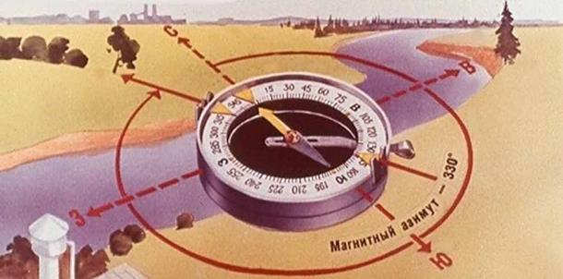
Рис. 7. Определение магнитного азимут направления на отдельно стоящее дерево
3.3 Определение горизонтальных углов по компасу
Вначале мушку визирного устройства компаса устанавливают на нулевой отсчет шкалы. Затем поворотом компаса в горизонтальной плоскости совмещают через целик и мушку линию визирования с направлением на левый предмет (ориентир).
После этого, не меняя положения компаса, визирное устройство переводят в направление на правый предмет и снимают по шкале отсчет, который будет соответствовать величине измеряемого угла в градусах.
При измерении угла в тысячных линию визирования совмещают сначала с направлением на правый предмет (ориентир), так как счет тысячных возрастает против хода часовой стрелки.

Контрольные вопросы:
- Каким способом определяются направления сторон света по небесным светилам?
- Как определить направление на стороны горизонта по компасу?

